福建水产饲料信息
第20期

（总645期）

2018年6月4日
福建省水产饲料同业协会秘书处 E-mail:fafta007@vip.163.com

今年海峡渔业周•渔博会十大亮点
综合信息
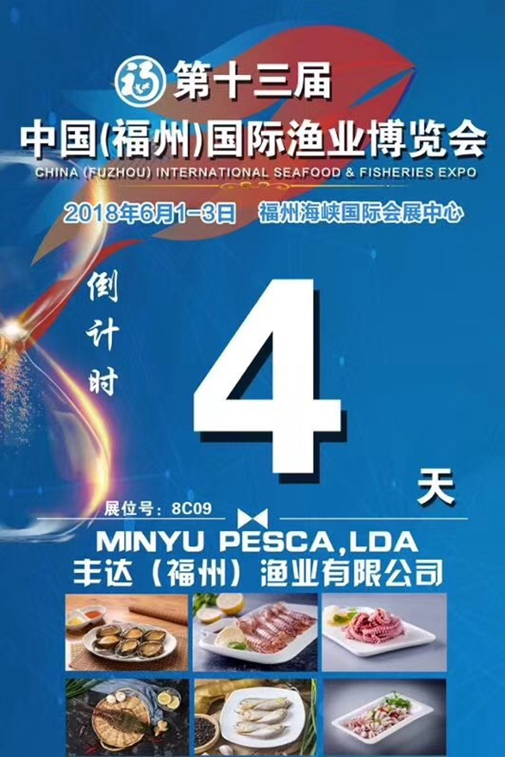

2018海峡（福州）渔业周•中国（福州）国际渔业博览会•亚太水产养殖展于2018年6月1日-3日在福州海峡会展中心盛大举行。
本届展会规模达到60000平方米，渔博会展区设置主题形象展区、国际展区等十大展区，亚太水产养殖展独立设置展区，展品覆盖了整个渔业水产行业及周边产业链。有西班牙、美国、挪威、澳大利亚、南非等34个国家和地区的535个展团或企业注册参展，境外展商占比达到22%，省外展商占比达到41%，总展位数2482个，吸引超过10000位专业观众前来参观采购。
本届展会呈现出十大亮点：
一、舌尖上的海洋，供应金砖特色优质水产品企业：
福建特色优质水产品名扬海内外。2017年金砖国家领导人第九次会晤期间，共有15家水产企业向金砖领导人厦门会晤供应了10吨特色优质水产品，顺利完成了水产品食材安全充足的供应任务。为了扩大福建水产影响力，打造响亮福建渔业品牌，今年这15家企业将在福州渔博会6号馆集体亮相。福建的专供产品主要来自福鼎、霞浦、蕉城、连江、马尾、秀屿、晋江、诏安等县（区），主要有宁德的大黄鱼、鲈鱼、曼氏无针乌贼；诏安的精品石斑鱼；福州琅岐岛的锯缘青蟹、莆田南日岛的鲍鱼等。
二、打造国际化品牌式渔业博览会：
近年来，福州渔博会国际化水平不断提升，国际影响力日益扩大。本届展会融入国家发展战略，重点邀请“海丝”沿线国家驻华使领馆及商协会到会参展推介，成功邀请到了来自西班牙、印尼、泰国、日本、新加坡、马来西亚、澳大利亚、韩国、意大利、越南、智利、法国、南非、莫桑比克、巴基斯坦、台湾地区、香港地区等地企业参与，境外展商企业达到130多家。
展期还将召开全球渔业交流合作会议，以“渔业资源养护与可持续发展”为主题，邀请了联合国粮农组织、亚太渔业资源养护组织、美国大豆协会等国际机构官员学者，莫桑比克、毛里塔尼亚、印尼、南非、乌克兰、突尼斯等30多个国家和地区的渔业官员和驻华使领馆官员到会，就共同关心海洋渔业资源养护及合作项目进行交流研讨、建言献策,推动福建、福州渔业对外交流合作更上新台阶。预计今年参会境内外嘉宾会有300多人，其中境外嘉宾将超过120人。
三、甄选优质展商，呈现专业化、深度化的渔业盛宴：
展会专业化水平逐年提升，产品丰富度、参展品牌、展商品质、地域多样化也大幅增强。本次展会以“绿色、无污染，高端、有特色”为重点，精选与会展商，旨在打造行业内专业化、深度化的渔业交流平台，充分满足采购团、参会观众的需求，并以此提高本次渔博会在业界中的认可度及参与度。
在展区规划上，将贸易交易展区与大众消费展区分馆设置，4、6、7、8馆以经贸商贸洽谈为目的，6月3日全馆对社会观众开放，以营造良好的贸易洽谈、招商引资和交流合作环境；5号馆为福州金鱼、休闲渔业、台湾休闲渔业食品等展示为主，将全期开放给大众。
四、“以鱼会友”，最大规模世界金鱼大赛来袭：
“世界金鱼看中国，中国金鱼看福州”。早在2013年福州就荣获了“中国金鱼之都”的称号，今年通过复评再次获得这一称号。为更好的传播金鱼文化，促进国内外金鱼的经贸、文化交流合作，提升福州金鱼品牌价值，本届展会同期举办了首届中国（福州）世界金鱼大赛，是全球金鱼比赛史上规模最大、品种最多、参与人数最多的一次比赛，吸引到了全球主要金鱼产区和产地的金鱼养殖企业携上万尾金鱼来榕参赛，品种多样，异彩纷呈，竞争激烈。
五、"中国好鲍，等你抱走"，首届福建鲍鱼节亮相：
鲍鱼全产业链产值2017年达到160多亿元、位列福建水产养殖品种第一位，福建养殖鲍鱼产量近13万吨、约占全国80%，本次展会将打造首届福建鲍鱼节，以"中国好鲍，等你抱走"为主题，规模近3000平方米，共有福建17家鲍鱼企业参与展示。乘着福州渔博会这艘航母旗舰出发，鲍鱼节活动将再次绽放光彩，向社会各界介绍福建及连江的鲍鱼产业状况，向外界展示福建鲍鱼产业的发展。此外，现场还将举办招商采购签约仪式、鲍鱼经销商座谈会等活动，邀请世界各地和国内鲍鱼经销商进行沟通交流。为增加与会观众的参与度，组委会特别安排了多场互动活动，强化大众对鲍鱼的认知，将鲍鱼珍品推向一个平民消费的繁荣时代。
六、名牌企业出展，“鱼丸之都”走进国际：
为扩大“福州鱼丸”品牌影响力，推进“福州鱼丸”品牌建设，进一步提升“福州鱼丸”产业发展水平和市场竞争力，第四届中国（福州）鱼丸节以“‘鱼’经百年，‘丸’更飘香”为主题，邀请海欣、百洋、奇新、安井等国内知名鱼糜企业携众多新品展出。更有以实物、图文形式展览福州鱼丸历史的鱼丸博物馆、介绍传统鱼丸知识、现场制作鱼丸的手工展示区、福州鱼丸大家共品的千人火锅区等鱼丸文艺推广活动，供市民观赏品尝。
七、百位名厨海鲜烹饪，未来标准化食材新标杆：
本次展会期间，现场举办海鲜烹饪大赛，邀请8位国内顶级厨师莅临现场指导。除此之外，近100位省内各市区、周边省市酒店总厨及厨师长也将来到现场。烹饪大赛不仅仅是为与会观众带来一场味蕾与视觉的海鲜盛宴，更重要的是以此传播未来生鲜食材的发展与趋势，竖立一个新的行业食材标准化标杆，向海产企业、海鲜食品爱好者等传递新的行业理念与消费趋势。
八、延伸产业链，海洋与渔业人才专区促两岸交流：
为了进一步扩大展会的展示对接的范畴，今年展会首次设置海洋与渔业人才与文化馆，并配套举办2018年海洋渔业人才与项目交流合作对接会。大会组织人才招聘、高校与企业技术研讨及人才培养对接活动、实习洽谈、讲座分享等多场专场活动；各场活动将围绕人才引进、人才培养、如何利用电商平台提升渔业产品的销售等主题展开讨论。
此外，还有3所台湾大学的40多名海洋渔业专业的教授及学术专家到会，在人才专区与各大企业进行深度交流及技术对接，为海峡两岸的行业技术交流添砖加瓦，为海洋与渔业搭建招才引智平台，为福建、福州海洋与渔业经济发展提供人才保障和智力支撑。
九、各项配套会议/活动精彩纷呈，满足各类需求：
本届展会现场举办全国水产品采购对接会、海鲜·食材采购对接会、第三届全球水产冻品行业大会、新品推介、区域品牌专场推介、“一对一”贸易配对会等近50场活动，强化经贸互动，增强展销实效，充分满足专业观众需求。为彰显区域品牌特色，扩大品牌影响力，提升产业综合实力，现场还将举办福州“中国鱼丸之都”、“中国鳗鲡之都”、“中国金鱼之都”复评授牌仪式，闽侯“中国金鱼之乡”授牌仪式等活动。
十、亚太水产养殖展和全球水产养殖论坛同期举办：
亚太水产养殖展立足国内，放眼全球。亚太水产养殖展是亚太地区唯一以水产养殖为主题的专业展览会，展品涵盖苗种、饲料、鱼药、设备、技术、水产养殖品、加工产品、养殖服务周边、保险、检测、物流及贸易等多个领域。本届展会展出面积9000平方米，吸引来自美国、挪威、泰国、新加坡、印度尼西亚、印度、厄瓜多尔、越南、马来西亚、孟加拉、秘鲁、南非等十余个国家，全国20个省市区、近200家企业参展。
为提升展会效果，打造亚太地区乃至全球水产养殖新技术、新设施、新理念展示交流平台，展会同期还将举办全球水产养殖论坛和全球水产冻品行业大会，其中，全球水产养殖论坛携手全国水产技术推广总站、中国水产学会、中国-东盟海水养殖技术联合研发与推广中心、中国水产科学研究院黄海水产研究所、国家虾蟹产业技术体系，以“创新引领，绿色发展”为主题，邀请到来自中国、美国、挪威、泰国、新加坡、印度尼西亚、印度、厄瓜多尔、越南、马来西亚、孟加拉、秘鲁等国渔业主管部门、科研机构、相关协会、以及行业龙头企业代表参会，分享全球水产养殖发展成果，解读中国水产养殖绿色发展政策，阐述中国水产种业发展现状和趋势，发布中国水产新品种，分享和交流中国与海上丝绸之路沿线国家在海水养殖领域国际合作经验，共同探讨全球对虾生产、贸易以及消费趋势，助力中国水产养殖业减量提质、绿色发展。
助力产业升级,共谋长远发展

——2018年度中国鳗鲡产业发展论坛在三明举行
5月25日，由福建天马科技集团股份有限公司联合中国渔业协会鳗业工作委员会、福建省水产技术推广总站、福建省鳗业协会共同主办、三明市鳗业协会承办、江西省鳗业协会、福清市鳗业协会、长乐市鳗业协会、南平市鳗业协会、龙岩市鳗业协会共同协办的2018年度中国鳗鲡产业发展论坛在福建省三明市瑞云山宾馆隆重举行。
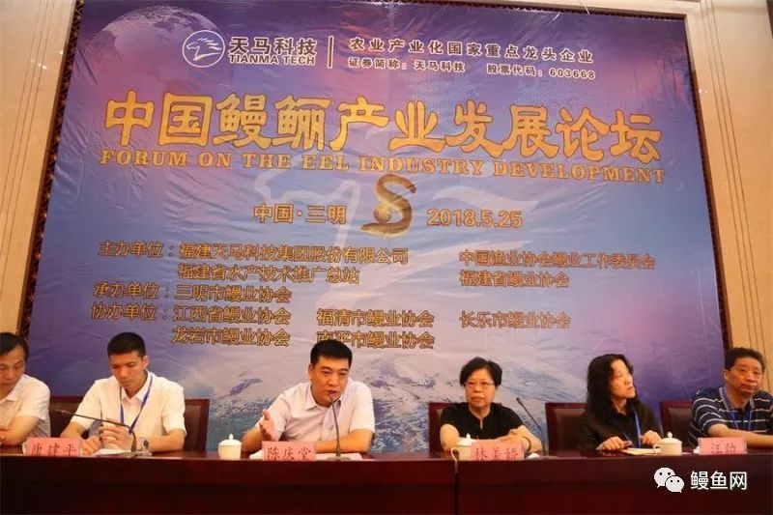
农业农村部原国家水产技术推广总站中国渔业协会鳗业工作委员会荣誉会长林美娇，中国渔业协会鳗鱼工作委员会会长、福建天马科技集团总裁陈庆堂，中国渔业协会鳗鱼工作委员会秘书长汪劲，福建省水产技术推广总站副站长康建平，江西省水产技术推广总站副站长胡火根，三明市农业局副局长张世芳，中国渔业协会鳗鱼工作委员会福建省行业协会副会长张述枝，中国渔业协会鳗鱼工作委员会副会长龙岩市鳗鱼协会荣誉会长郭贤平，三明市鳗鱼协会会长、福建华盛集团董事长姚弓善，福建省福清市、长乐市、三明市、龙岩市等地鳗业知名专家、学者及来自福建、广东、江西、江苏、浙江等全国鳗鱼主要产区的养殖户代表二百余人出席会议，共同探讨国内外鳗鲡市场形势、养殖技术及病害防治，共商鳗鲡产业可持续发展之路。
会上，鳗工委荣誉会长林美娇、鳗工委会长、天马科技董事长陈庆堂、福建省水产技术推广总站副站长康健平先后致辞。林美娇指出，鳗鱼养殖应更加关注环境保护问题。近年来，我国政府不断完善相关法律法规，建立了从地方到中央，从督企业到督政府的环境保护制度。在党和政府的支持下，各地逐渐完善养殖场动态数据库，助力我国鳗业可持续发展。陈庆堂在致辞中提到，新的环境下，全体鳗业同仁应时刻居安思危。关注行业变化，加强种苗监管，完善协调机制，全国各地鳗业人士团结一起，齐心协力促进我国鳗业健康发展。“养殖有困难，天马来帮忙；养殖要致富，天马来相助！” 天马科技在持续提供安全高效鳗鱼饲料产品的同时，还将为养殖户提供从养殖规划、苗种投放、饲料投喂、环境调节、病害防控到养殖产品销售信息等全方位的技术、信息支持，助力行业共同致富。康健平表示，围绕技术推广、病害监测、质量安全等方面，福建省水产技术推广总站将持续为我省鳗鱼产业发展贡献力量。
会上，福建省水产饲料协会会长、资深鳗业专家、天马科技副总经理张蕉霖高工作了《中国鳗鲡产业现状及发展前景》主题报告。他指出，近6年来，我国烤鳗出口基本维持在3万吨左右，出口平均单价呈现逐年下降的趋势；活鳗出口只限于日本鳗鱼这一品种，而且是规格鳗，出口量逐步上升的同时出口价格却逐年下降。中国鳗鱼在日本市场的价格远远低于其实际价值，建立知名品牌是中国鳗业亟待解决的问题。我国每年出口鳗鱼创汇约10亿美元左右，如果单价达到日本的同等水平，可以多创汇3亿多美元，中国鳗鱼的单价将上升30%以上，鳗农和企业都能受益。改变中国大陆鳗鱼在日本市场上的价格远远低于其实际价值是今后5-10年内我国鳗鱼协会和企业的工作重点。
会上，福建华盛集团董事长姚弓善作了《国外鳗鱼市场分析》主题报告。他指出2017年我国制作加工或保藏的鳗鱼，出口额超过3.5万吨，创汇约7.5亿美元。主要出口地区是东亚（日本、韩国）、欧美（欧盟、美国）等地区，其中仅向日本的出口量就占总量的58%以上。然而，由于鳗鱼加工产品主要是烤鳗(白烧鳗/蒲烧鳗)，产品单一，烤鳗出口国技术贸易壁垒日益严格，一旦国外市场受到贸易壁垒及其他政治问题而缩减，鳗鱼的销量、养殖及加工效益就会受到影响。鳗鱼加工技术研究滞后于鳗鱼养殖技术的发展，制约鳗鱼产业的进步。他呼吁国家鳗工委、各地养鳗业协会、养殖大户、行业精英要发挥更大作用，维护鳗鱼市场行情稳定，控制养殖成本，共谋产业可持续健康发展。
会上，全国兽药残留与耐药性控制专家委员会委员、农业部水产养殖病害防治专家组成员、全国水产标准技术委员会水生动物防疫标准化技术工作组成员樊海平研究员作了《鳗鲡常见病害与控制技术》，系统介绍了鳗鱼主要病害种类及其防控措施；中国水产学会水产动物营养与饲料专业委员会委员、中国渔业协会鳗业工作委员会专家委员会委员、农业部新饲料与饲料添加剂专家委员会委员、美国康奈尔大学访问学者艾春香副教授作了《功能性鳗鲡饲料的研发与应用》主题报告，系统介绍了功能性鳗鲡饲料的研发与作用，配合饲料投饵参考和提高效果的技术关键；天马科技售后服务部杨明经理作了《南美洲鳗鱼健康养殖技术》主题报告，从美洲鳗特点、鳗苗的选择与管理、饵料的选择与应用、病虫害的防和治、水源的选择与管理等方面系统介绍了南美洲鳗养殖技术。全国饲料工业标准化技术委员会委员、天马科技研发中心张蕉南总监和三明和祥兴生态渔业有限公司董事长许秋明分别作了《“益多美”开口料的研发与应用》《益多美开口料使用效果的分享》主题报告。“益多美”玻璃鳗配合饲料诱食性好、营养性高，健康、促生长、环保，能够替代红虫的应有的功能，有助于降低成本，减少污染，促进鳗鱼养殖产业化发展。

三都湾将打造成为海上网箱绿色养殖示范区
——农业农村部渔业渔政管理局开展三都湾水产养殖绿色发展调研
5月25日，农业农村部渔业渔政管理局副局长李书民一行赴宁德三都湾调研海上养殖设施改造整治和深水抗风浪养殖网箱建设进展情况，省海洋与渔业厅总工程师叶建平参加调研活动。
李书民副局长一行调研了金贝尔海上观光渔排、金盛水产深水抗风浪养殖网箱基地和湾内传统木质渔排改造整治进展，向渔业管理部门、项目单位详细了解宁德市传统网箱改造整治方案和深水网箱建设项目海域使用审批、养殖证发放登记、项目工程造价以及养殖生产效益等相关情况，李书民副局长充分肯定了深水抗风浪养殖网箱项目建设成效。
座谈会上，宁德市海洋与渔业局就三都湾养殖设施改造整治和深水抗风浪养殖网箱建设情况做详细汇报。李书民副局长强调：一要抓生态保护。水产养殖产业发展必须与生态环境保护相协调，要加快推进不符合规划养殖设施整治工作。二要抓规划编制。进一步优化湾内养殖布局，科学确定养殖区、限养区和禁养区，在2018年底前全面完成市、县两级水域滩涂养殖规划。三要抓项目落地。加快深水抗风浪养殖网箱项目实施进度，提升养殖装备防灾减灾能力，推进部分养殖向湾外转移；加大省级统筹油补资金投入，以推进湾内传统养殖设施特别是泡沫浮球绿色化改造为重点，发展环保型塑胶养殖网箱、深水大网箱等绿色养殖模式。
据了解，三都湾目前网箱养殖40多万口，占全省网箱养殖一半以上，对传统养殖设施的“绿色化”改造势在必行。下一步，中央和省级财政将进一步加大资金扶持力度，支持宁德市三都湾养殖设施改造，力争将三都湾打造成为海上网箱绿色养殖示范区。
各地水产市场活鳗批发报价
福州地区5月23日报价：500g规格10.6万元/吨。厦门地区500g规格7.6万元/吨。广东地区5月31日报价： 花鳗8.0万元/吨，烤鳗10.0万元，菜鳗8.0万元/吨，3p17.0万元/吨，4p19.0万元/吨，5p20.0万元/吨。日本东京中央批发市场5月25日报价：日本本地产，3p4750日元/kg ，4p5150日元/kg，4.5p5350日元/kg, 5p5650日元/kg；中国台湾地区产，3p3850日元/kg，4p4750日元/kg，4.5p5100日元/kg，5p5400日元/kg，6p5400/日元/kg；中国大陆地区产，3p3850日元/kg，4p4750日元/kg，4.5p5100日元/kg，5p5400日元/kg，6p5400日元/kg。
5月25日，三河一色（新鳗～老鳗）：3p4200～3900日元/kg、4p4800～4500日元/kg、5p5300～5000日元/kg；九州地区（新鳗～老鳗）：3p4100～3900日元/kg、4p4700～4500日元/kg、5p5200～5000日元/kg；静冈（新鳗～老鳗）：3p4200～3900日元/kg、4p4800～4500日元/kg、5p5300～5000日元/kg。
截止6月1日，东亚地区累计入池鳗苗24501㎏。其中，中国大陆入池鳗苗4600㎏，占总量的18.8%；台湾地区捕捞鳗苗1000㎏，占总量的4.1%；日本入池鳗苗14001㎏，占总量的57.1%；韩国入池鳗苗4900kg，占总量的20.0%。

2018年度日台鳗鱼贸易会议在东京举行
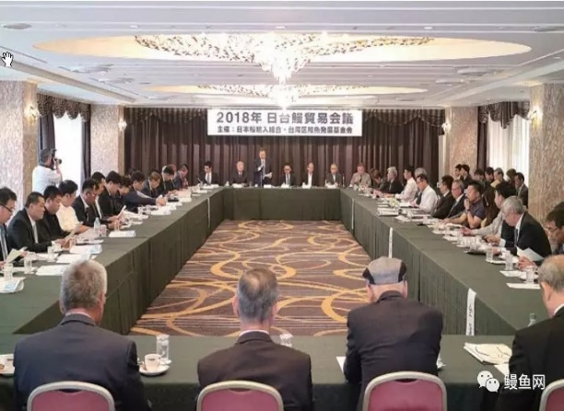
2018年度日台鳗贸会于5月22日在东京千代田区的宾馆举行。日台双方鳗业人士就两地本年度鳗苗入池情况、6-8月活鳗进出口情况、今夏两地消费市场动向等议题进行了深入交流。会议开始，日本鳗输入组合森山乔司理事长代表日方鳗业人士率先致辞。面向明年的华盛顿条约缔约国会议，森山理事长表示：“为了避免日本种鳗鱼列入附录2被限制贸易，日台两地应尽快实现鳗苗贸易自由化。很可惜，这个目标至今尚未实现。今年东亚地区历史性鳗苗大歉收，台湾地区鳗苗入池量不足，明年鳗鱼供给形势或将严峻。希望未来日台鳗业能加强互信，共同推进鳗鱼贸易健康发展。”
本年度东亚地区鳗苗大歉收，明年华盛顿条约缔约国会议即将召开。是否会被列入附录2，台湾地区鳗鱼发展基金会蔡秋棠董事长指出：“目前看来，日本种鳗鱼的未来不容乐观。不过据我所知，今年中国大陆加强了鳗苗资源的监管保护力度，禁渔期严禁非法捕捞鳗苗等等。这些法律法规是否有利于避免明年日本种鳗被列入附录2，效果值得期待。”对于日台鳗苗贸易自由化的议题，蔡董事长表示：“如果开放鳗苗贸易，对台湾本地鳗业发展将造成很大冲击。目前还是先搁置这一议题比较好。”2017年日本野生鳗鱼渔获量高达71吨，蔡董事长指出：“以贪小利失其大利也。为了保护珍贵日本鳗资源的可持续发展，日本政府应全面禁止野生鳗鱼的捕捞，号召广大蒲烧店停止使用野生鳗鱼。”
日台鳗业代表致辞后，全荷连铃木治会长起立发言：“目前日本市场鳗制品价格已经达到历史最高值。受成本上涨影响，4、5月份日本各大蒲烧店鳗鱼饭零售价普遍上调500日元左右，普通消费者怨声载道。今年鳗讯来得迟，夏土鳗鱼日前日产新鳗出池无望，日本市场将更加依赖进口鳗。”厚劳省进口食品安全对策室梅田浩史课长亦表示十分感谢台湾地区在确保对日出口鳗制品安全卫生方面做出的努力。对于野生鳗鱼资源的管理，日本水产厅栽培养殖课渔业振兴室中奥龙也室长表示：“日本种鳗鱼资源是东亚地区人民共同的财富。日本、中国大陆、台湾、韩国应加强区域间协作管理，共同保护珍贵的鳗鱼资源。”
本次会议，围绕鳗资养护管理这一议题，日台鳗业人士讨论热烈。台湾大学韩玉山教授指出，东亚地区河川鳗资源保护管理尚不成熟，未来还有很长的路要走。“目前，台湾地区政府已将全进禁止捕捞8cm以上野生鳗列入政府议案讨论。相比之下，日本除部分县市出台限制捕捞法规外，整体制度还不够完善。鳗资源日益锐减，2017年日本野生鳗鱼渔获量居然高达71吨，这一数字着实令人揪心。我认为日本应尽快出台全面禁止捕捞野生鳗鱼的法律法规。对于渔业者遭受的损失，可以采取适当资金补助。”关于目前东亚地区鳗苗资源滥捕情况，韩教授表示：“东亚三国一地区鳗苗入池上限不应该超过78.8吨。令人遗憾的是，最近4年东亚地区鳗苗入池量都远远超过这一数字。为保护鳗苗资源的可持续发展，我认为未来东亚地区有必要尽快将鳗苗最高入池量削减至40吨。”关于来年5月的华盛顿公约缔约国会议，日本水产厅清水课长表示：“本季日本国内鳗苗大歉收，所以经由香港进口了不少鳗苗。但这并非长远之计。日本鳗业界到现在都有‘是禁止捕捞亲鳗还是不要捕捞幼鳗’的争议。鳗资源灭绝危机日益严重，以后还吃鳗鱼吗？缩小鳗制品消费市场的提议也不绝于耳。未来东亚地区日本种鳗贸易将何去何从？附录2公布前，东亚地区鳗业同仁应该开始思考如何携手应对这一困境了。”

日本种鳗苗非法走私、非法捕捞情况猖獗

据日本NHK讯，近日，华盛顿公约下属国际机构发表了关于日本种鳗苗贸易现状的调查报告。报告指出，近年来，日本种鳗苗非法走私、非法捕捞情况猖獗。对于这一现状，未来国际社会是否会出台相关法规制裁尚未可知。

在5月22日召开的欧盟缔约国会议上，野生动物国际贸易管制《华盛顿条约》相关机构发表了鳗鱼国际贸易现状调查报告。关于日本种鳗苗的流通情况，报告指出，日本国内幼鳗渔获量与鳗苗入池量严重不成正比，43%-63%的渔获很大可能来源于非法捕捞。报告认为，日本国内养鳗场57%-69%的幼鳗都来自非法走私和违法捕捞

“某一种鳗鱼被限制交易后，需求就会转向其他品种”。关于世界鳗鱼流通现状，报告指出，自2010年欧洲种鳗苗限制国际贸易后，从摩洛哥、北非到东亚的鳗苗出口量激增，其中非法走私占据相当比例；近年来，欧洲种鳗苗限制出口，美洲种鳗苗出口量也因此急速暴涨。

华盛顿公约委员会会议将于今年7月在瑞士召开，预计届时委员会将正式受理这份报告。包括日本种鳗苗在内的世界鳗鱼国际贸易管制法规将如何制定，今后动向值得持续关注。

省水产所在三明三元开展甲鱼养殖现状调查
饲料与养殖
5月29日，省水产研究所到三明三元区开展甲鱼养殖现状调查工作，在市、区水产技术推广站技术人员陪同下，到三元区长裕家庭甲鱼养殖场进行调查。
水产研究所专家现场了解甲鱼调查点的养殖基本情况及病害防治情况，分析了养殖甲鳖的状况和消长原因，对现存资源量进行了估算并做好相关工作记录。
开展甲鱼养殖现状调查工作，能为甲鱼产业发展和病害防治工作提供基础数据，有助于探明甲鱼的主要养殖品种、生物学特性、人工繁育、病害流行特点、危害程度及防控方法，制定产业发展规划，保障产业健康持续发展具有重要意义。
2018年6月份全国水产养殖病害预测预报
6月份，伴随着芒种、夏至两个节气的到来，全国进入初夏时节，日均温度达到18～28℃，平均降水量也有显著增加，达到134mm。这期间，气温的快速升高和频繁的降水对于进入生产旺季的水产养殖造成较大影响，易引发多种水生动物疾病，常见多发病主要有淡水鱼细菌性败血症、烂鳃病、细菌性肠炎病、赤皮
病、车轮虫病、锚头鳋病等，各地需重点关注。
一、病情预测：
（一）淡水鱼细菌性败血症：也称为暴发性出血病，是由嗜水气单胞菌等细菌感染引起。发病的主要原因是水质不佳，致使病原菌、寄生虫大量孳生。特别是高温季节，造成鱼池的氨氮、亚硝酸盐含量很高，可诱发该病。突然大量换水或暴雨造成大量外源水进入可诱发疾病。主要危害银鲫、白鲫、团头鲂、鳊、鲢、鳙和鲤鱼等多种淡水养殖鱼类。此病在我国淡水养鱼地区广泛流行，流行季节长，发病率高。池塘、湖泊、水库、网箱等水域均可发生此病。
（二）烂鳃病：鱼类主要危害草鱼和青鱼等，从鱼种至成鱼均可受害，水温15℃以上时开始发病，20℃以上开始流行，各草鱼、青鱼主养区均需重点防控；同时，也要注意防控由嗜水气单胞菌、爱德华氏菌引起的虾、蟹鳃病的发生。
(三)细菌性肠炎病：是草鱼、青鱼的高发病，鲤、鳙等也有发生，从鱼种至成鱼都可受害。此病水温18℃以上开始流行。25℃～30℃是流行高峰期。常与细菌性烂鳃病、赤皮病等并发，各草鱼、青鱼养殖区需重点防控。
（四）赤皮病：赤皮病又称出血性腐败病等。该病主要危害草鱼、青鱼、鲤鱼、团头鲂等多种淡水鱼类，此病多发生于2～3龄大鱼，当年鱼也可发生，常与肠炎病、烂鳃病同时发生，形成并发症。在我国各养鱼地区，一年四季都有流行，但是以水温25～30C时为流行盛期。
（五）白斑综合征：主要危害对象为南美白对虾、中国对虾、日本对虾等，重点关注广东、广西、海南等沿海养殖区。
（六）车轮虫病：主要危害海淡水鱼苗、鱼种，适宜水温为20℃～28℃，天津、江苏、福建、湖北、广东、广西、重庆等地区需重点防控。
（七）锚头鳋病:该病是由多种锚头鳋寄生而引起的疾病。全国各地都可发病，但以南方养殖区较为严重。该病在鱼种和成鱼阶段均可感染，在水温12～33℃期间更易发病并可在短时间内引起鱼种的暴发性死亡。
另外，鱼类需注意防控水霉病、链球菌病、指环虫病等的发生。海水养殖品种要注意防控刺激隐核虫病、桃拉综合征和弧菌病等的危害。
二、防控措施：
（一）饵料投喂是关键：
1、掌握投喂量：不同饵料日投喂量占在池鱼虾体重的比例如下：颗粒配合饵料为2%～4%；青绿饵料为8%～10%。 每次保证所有鱼虾八分饱为佳。
2、保证饵料质量：尽量投喂优质饲料，配合饲料要求配方合理，营养全面，青饲料要求青嫩新鲜。
3、科学投喂：投喂饲料时，坚持做到定质、定位、定时、定量的“四定”原则和“少食多餐”原则。根据天气、水质和鱼体活动摄食情况灵活掌握投喂量。
（二）水质调节是保障：
1、定期使用生石灰或其他水体清洁剂清洁水体，杀灭有害细菌，使水体的透明度、溶氧、ph值等都保持在适宜的状态。
2、定期用微生态制剂调节水质。常用的微生态制剂有光合细菌、枯草杆菌、芽孢杆菌、乳酸杆菌等。
3、定期冲水换水，使养殖水体始终保持“肥活嫩爽”状态，换水一定是抽取底层水体。
4、合理开动增氧机，使水体溶氧始终保持在5毫克/升以上。
5、当氨氮超标，鱼不吃食常浮头等现象时，要高度重视，随时增加溶氧，培藻改善水质。
（三）鱼病防治是基础：
1、要以预防为主，防治结合的方法，全面做好鱼病的预防工作，包括选放优质种苗、水体、饵料等。使用的工具等彻底消毒。
2、对症下药，安全用药。发生鱼病及时诊断，确定病因，选用高效低毒药物治疗。
六月是水产养殖的关键一月，雷雨、闷热天气频繁出现，池塘容易因缺氧而发生泛池，要加强日常管理，发现缺氧应及时采取开增氧机、加注新水等措施。暴雨过后,要密切注意池塘水质的变化，及时做好水质调控，保持养殖水体的稳定。 摘自《全国水产技术推广总站》
秘鲁捕鱼完成77%，鱼粉市场短暂“休眠”
原料市场
进入2018年5中下旬，因秘鲁很多港口关闭，因而中北部日捕鱼量明显下降，但这也仅仅是捕鱼良好过程中的一个小插曲而已，至近期秘鲁中北部捕鱼量已经明显恢复。根据数据统计，根据数据统计，4月7日-5月31日秘鲁中北部捕鱼量共计2647221吨，剩余配额数量为669479吨，完成配额比例79.8%。以28日当天捕鱼量69860吨为基础，则在2018年6月10日即可完成配额。(剩余天数计算未考虑节假日，遇到节假日完成日期则相应推后)。如此显而易见的是，在6月中旬左右，秘鲁本季中北部捕鱼配额即可完成，且毫无悬念。今日外盘参考CNF1580美元/吨。
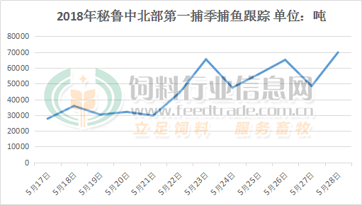
在秘鲁中北部捕鱼进度节节高的情况下(目前已接近八成)，当地鱼粉成交却格外寡淡。根据了解，当前秘鲁超级蒸汽鱼粉外盘CNF参考1580美元/吨，而买卖双方之间的博弈情绪不减，特别是目前秘鲁鱼粉预售船期偏晚，多在8/9月船期，制约买家采购积极性;对于秘鲁鱼粉厂而言，按照秘鲁本季中北部捕鱼配额331.67万吨来推算，可生产出鱼粉数量大约在在77-78万吨
而通过市场人士反馈得知，秘鲁当地已经预售的鱼粉数量在60-65万吨，基本达到预估产量的八成左右，其中多为中国买家采购，这使得当地不少鱼粉厂商销售心态坚挺。
在秘鲁鱼粉厂商挺价的同时，国内鱼粉行情也显得比较淡定，价格驻足不前，整天呈现短暂休眠状态。目前国内普通级蒸汽鱼粉价格在10000-10100元/吨，秘鲁超级蒸汽鱼粉价格在11800-12000元/吨，处于稳定状态。但是近日我国鱼粉市场亦存在着涨价声音，主要是由于我国经过4月下旬/5月上旬的集中到货，近期主要港口到货量已经在趋于下降，且秘鲁本季鱼粉新货要到6月上旬抵达;同时最先抵达的鱼粉成本高，CNF在1750美元/吨，在减亏影响下，我国一些持货较多厂商挺价但然这仅仅也是意愿，没有实际支撑。
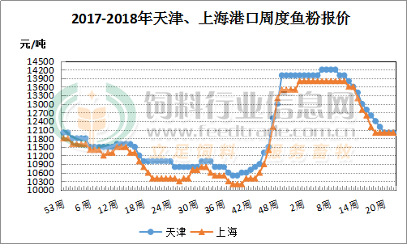
鱼粉需求方面，当前南方大部分头造虾投苗基本结束了，而前期南方阴雨天气造成水质较差，部分地区虾苗排塘率较高。今年头造虾上市最快预计也要到7月初左右，去年对虾价格较好，养殖户预计今年价格也将不错。后期水产养殖能否顺利进行，对国内鱼粉需求市场至关重
要。据了解，近日南方地区将再次出现大范围降温降雨天气，若此天气持续将不利于水产养殖。
综合来看，国际鱼粉眼光目前聚集在两方面，一是秘鲁中北部捕鱼量进度及完成时间，目前其捕鱼进度已经接近8成，由于秘鲁本季鱼粉预售量已达预估生产总量的80%左右，因而不少厂家已完成预售合同，不着急出货，对报价提振。二是我国鱼粉市场行情表现(目前我国鱼粉厂商已经完成大量采购，所以目前在预售船期偏晚的情况下继续积极采购性不高，预计短期对
秘鲁当地采购量有限)。而国内鱼粉市场，5月份下旬以来，新季鱼粉到货也相对减少，港口出货也较为一般，目前港口库存徘徊之中，整体趋势略微下降。
今 日 鱼 粉 行 情（2018年6月4日）
5月份国内的鱼粉市场，以12200-12600元/吨开场，以11800-12000元/吨结束，虽然价格上看似差异不大，但鱼粉经历了颇为纠结的一个月。在秘鲁中北部良好的捕鱼过程中，出现了国内养殖旺季迟迟不上量的需求，超级鱼粉成交一度下滑至11800-12000元/吨。目前国内鱼粉市场继续弱势运行，其中秘鲁普通蒸汽级别鱼粉报价10000-10100元/吨，秘鲁超级蒸汽级别报价11800-12000元/吨，成交议价为准。鱼粉贸易商出货意愿强烈，然而鱼粉供需继续僵持状态，港口出货一般。
豆 粕 市 场43%（2018年6月4日）
港 口 | FAQ65%鱼粉 | 超级蒸汽鱼粉
上海港 | 10000-10100 | 11800-12000
天津港 | 10000-10100 | 11800-12000
大连港 | 10000-10100 | 11800-12000
广州港 | 10000-10100 | 11800-12000
市场对中美之间如何解决贸易争端仍存忧虑，中美双方能否避免贸易战，关键还取决于美方的下一步行动。近日美豆播种进度将接近尾声，大豆种植率和出苗率大幅高于常年水平降低早期作物炒作概率。美豆保持震荡，静待中美贸易摩擦如何收场。
中美贸易前景仍充满不确定性，国内大豆市场追高情绪受限。国内豆粕市场跟随美豆震荡，油强粕弱特征较为显著。上周国内豆粕现货市场各地涨跌幅度有限，市场观望情绪明显升温。当前水产养殖进入饲料需求旺季。5、6月进口大豆月度到港量均将超过900万吨，国内供应充裕，市场预期油厂豆粕库存可能再度上升。预计近日国内粕类期货市场可能继续承压走弱。
黑龙江哈 尔滨地区 | 吉 林  长 春 | 辽 宁  大连地区 | 河北秦皇 岛 地 区 | 山 东  青岛地区 | 江苏连云  港 地 区 | 广西防城港 地 区 | 河 南  周口地区 | 广 东  东莞地区 | 福 建  泉州地区
3300 | 3200 | 3130 | 3100 | 3000 | 2990 | 2980 | 3000 | 2900 | 2920
福州海马饲料有限公司
福 建 天 马 科 技 集 团 股 份 有 限 公 司
福州大昌盛饲料有限公司
福建高龙实业有限公司
福州保税区龙马饲料有限公司
福清市劲威生物科技有限公司

